附1：体育特长生专业测试评分办法
一、田径
（一）测试办法：
1、专项测试（100分）
按测试成绩对照评分标准给分
2、附加分：（50分）
按比赛成绩相应加分
（二）评分标准：
1、专项评分标准
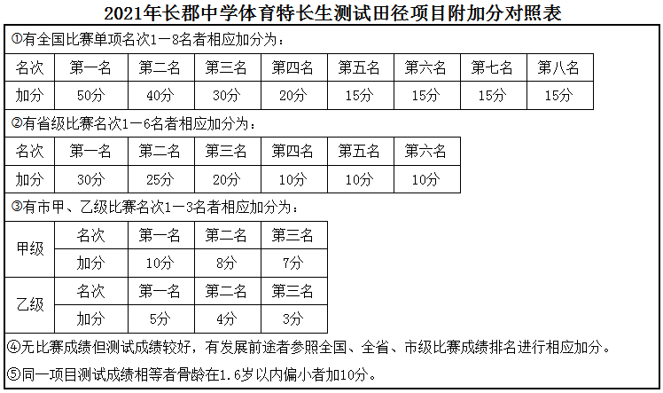
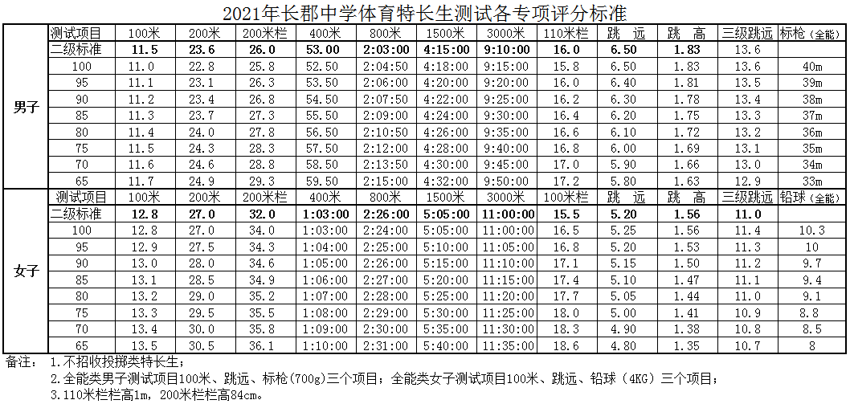
2、附加分评分标准

二、乒乓球：
（一）测试办法
1、基本功测试（20分）、比赛(50分)
报名人数超过8人的第一阶段进行分组循环，取小组前两名；
第二阶段再次进行分组循环和单循环的方法，决出男、女单打比赛名次。
报名人数不超过8人的进行循环赛。
2、专家考评组评分（30分）
通过教学对抗比赛，对运动员基本技术和基本战术掌握情况以及心理运用能力等进行综合评定，并结合运动队实际需要综合评分，用分值表示。
（二）评分标准
1、基本功测试（20分）
测试内容：正手二分之一台连续拉。（削球打法则测试正手位削球 ）
根据基本功测试成绩，确定比赛种子选手。
14—20分 | 7—13分 | 0-6分
1、动作合理协调。  2、拉球稳定性高。  3、步法灵活到位。  4、拉球质量高。 | 1、动作框架较好，但上下肢发力不够协调。  2、拉球具备一定稳定性。  3、步法基本到位，重心交换合理。  4、拉球质量中等。 | 1、动作僵硬，不合理。  2、拉球稳定性不足，失误连连。  3、步法不合理移动时失去重心。  4、拉球质量不高，没有摩擦加速。
2、比赛成绩（50分）
评分标准：比赛成绩＝(N-R+1)/N×20+30，其中N为该专项考试人数，R为比赛名次。
3、专家考评组综合评分标准（30分）
26—30分 | 20—25分 | 14-19分 | 0-13分
1、技术全面，细腻。  2、技战术运用大胆，灵活多变。  3、身体素质突出，协调性好。  4、身体条件更优，可塑性强。 | 1、技术全面，细腻欠缺。  2、技战术运用大胆，灵活性稍欠。  3、身体素质好，协调性较好。  4、身体条件不错，具有可塑性。 | 1、技术不够全面，失误偏多。  2、技战术运用变化较慢，缺乏灵活性。  3、身体素质偏弱，协调性一般。  4、自身条件一般，可塑性一般。 | 1、技术基本功不够扎实，失误连连。  2、技战术运用无变化，保守单一。  3、身体素质差，协调性较差。  4、自身条件比较差，可塑性一般。

三、女子篮球
（一）测试办法：满分100分
1、身体形态（20分）
身体形态的测试项目为：身高
2、身体素质（20分）
身体素质的测试项目为：立定跳远、折返跑
3、专项技能(40分)：专项技能测试内容包括：投篮（一分钟自投自抢）、多种变向运球上篮
（1）投篮考试方法：以篮圈中心投影点为圆心，以该点至罚球线的距离为半径，画一圆弧。考生投篮开始同时开表，考生投篮抢篮板后运球至弧线外任意一点再投篮，如此反复1分钟。技能评分占10分,根据考生的投篮姿势、手指手腕控制力等技术动作予以评分，技评按 A、B、C、D 四个等级评分。
（2）变向运球考试方法：计时完成变向运球行进间低手投篮，全场完成两个来回。计时成绩按下表给分总分为10分，技术评分10分，评为根据运球熟练技术进行评分。技评按 A、B、C、D 四个等级评分。
4、实战能力（20分）
根据测试人数分组比赛由专家评委根据比赛表现进行给分
（二）评分标准
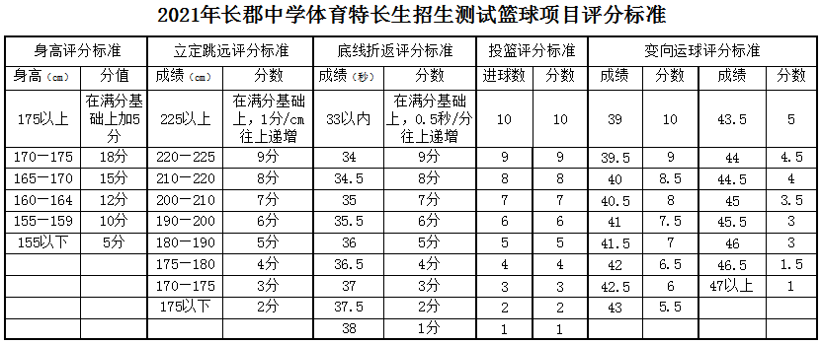

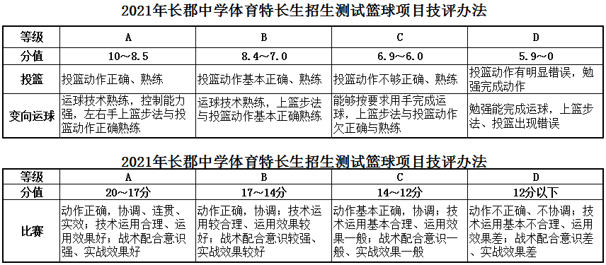

四、武术
（一）测试办法：满分100分
1、武术基本功（80分）
（1）柔韧（20分）正压腿、竖叉、横叉、下腰
测试者1—5人为一组站在测试场地，正压腿在拔杆上压腿测试，劈叉或下腰在场地上成静止状态后评分员开始目测逐个评分。每个项目各占5分，正压腿以下颚触碰脚尖为标准，劈叉以髋关节和臀部离地的高度为准，正压腿和竖叉对压得较差的一面进行评分，每高于地面5厘米扣1分。下腰以手指尖离脚跟的距离为准，每离脚跟30厘米扣1分。
（2）腿法:正踢腿（5分）
测试者1—5人为一组单手扶拔杆计时（10秒）快速踢腿，左腿或右腿只测一面，由评分员临场指定。一对一计时评分，以两腿伸直脚尖踢到额头为标准，以10秒内快速踢起的次数给予评分。
（3）跳跃难度（60分）
各类考生从各自类别的难度中选做6各难度，长拳类考生从长拳类八个难度中选做6个，南拳类考生从南拳类八个难度中选做6个，太极拳类考生从太极拳类难度中选做6个，评分员点名上场，测试者一人在场上做难度动作，每个难度可做两次，以成功的一次为准。每成功完成一个得10分，完成动作时超过度数以该难度动作的满分10分计分，未完成动作，旋风脚和腾空摆连摆腿不过腰部，倒地，或转体度数不足不予计分，连接跌叉时两脚先后着地或滑叉不予计分，旋风脚和腾空摆连摆腿不过肩部扣2分，旋子转体空中上体高于水平45度扣2分，侧空翻转体身体倾斜45度扣2分，附加支撑:扣3分
2、武术整套（20分）
测试者依次上场在武术场地单独完成整套动作，自选拳术（自选长拳、太极拳、南拳）或自选器械（自选刀术、剑术、棍术、枪术、南刀、南棍、太极剑）。动作质量分10分，演练水平分10分。评分员根据测试者完成的动作质量和演练水平进行评分。
说明：测试方法可根据测试现场的实际情况进行更改
（二）评分标准
1、正压腿、竖叉、横叉、下腰、正踢腿评分标准
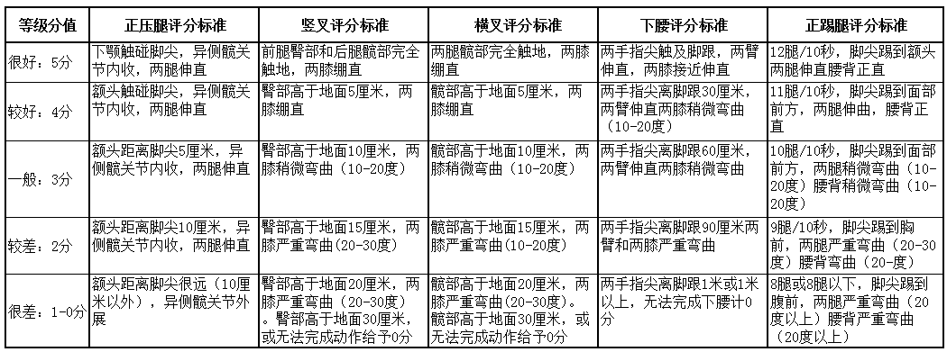

2、跳跃难度及评分标准
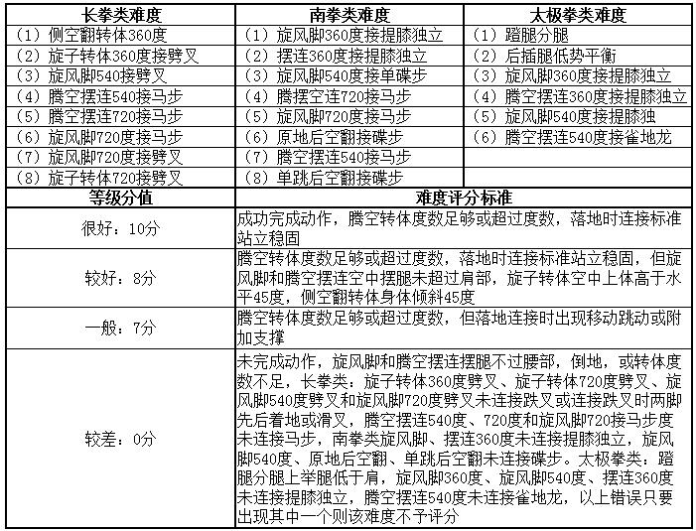

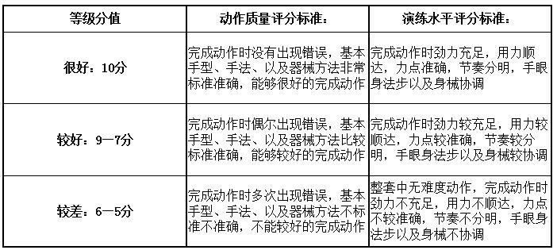
3、武术整套评分标准

五、体操、健美操
（一）测试办法及评分标准
1．综合素质（20分）
（1）俯卧撑10秒15次 （ 3分）
直臂、直体俯撑于地面，屈臂下降和上升离地腾空直臂完成一次击掌，回到地面成俯卧撑起为一次击掌俯卧撑，以开始姿态结束。
最低完成标准：屈臂俯撑肩与大臂至少在一条水平线上，离地完成直臂击掌，直体完成。
（2）并腿两头起10秒15次 （ 3分）
直体并腿仰卧于地面，身体两端向上折叠，以开始姿态结束为完成一次两头起。
最低完成标准：身体两端向上折叠时，手脚须触碰脚背，直臂、直腿完成。
综合素质评分标准表
项目 分数  项目 | 0分 | 1分 | 2分 | 3分
击掌俯卧撑（次） | 0-8 | 9-11 | 12-14 | ≧15
并腿两头起（次） | 0-8 | 9-11 | 12-14 | ≧15
（3）屈体分腿跳3个 （ 2分）
垂直起跳，双腿伸直举起至水平面以上，成屈体分腿姿态；双腿并拢同时落地。
最低完成标准：双腿达到水平及以上位置，必须以站立姿势结束，连续完成。
评分标准：连续完成2分，未连续完成0分。
（4）三面叉 （9分）
纵叉 （左右腿各 3分）
一腿在前放在30厘米厚的垫上，一腿在后放于地面，上体直立，两臂侧平举，两眼平视前方，两腿前后分开夹角≥180度。保持5秒得3分,未下地0分。
横叉 （ 3分）
身体向前，两腿左、右分开放于地面，上体与地面及两腿垂直，两臂侧平举，两腿左右分开夹角≥180度。保持5秒得3分，未下地为0分。
（5）形体形象 （ 3分）
身材比例协调,五官端正大方。
2．技巧测试（40分）
前软翻、后软翻、侧手翻、毽子，每个技巧5分。
跳马：上板起跳、撑马、过马、落地2.5m。依据《国际体联竞技体操评分规则》中的技术标准进行实况评分。（20分）
3．自选成套（40分）
体操、艺术体操、健美操、啦啦操项目成套动作。
评分按《国际体联2017-2020年竞技体操评分规则》、《国际体联2017-2020年艺术体操评分规则》、《国际体联2017-2020年竞技健美操评分规则》、《2017-2020周期啦啦操竞赛规则》执行。
要求：
1．动作与音乐风格吻合，运动员表现自信、有感染力，过渡连接轻盈有创新；
2．基本动作标准、操化单元清晰、强度大，完成质量高，身体姿态控制很好；
3．高难度动作，能力强，没有失误。

附2：艺术特长生专业测试评分办法
一、器乐：
1、音乐基础能力：五线谱视奏（合格或不合格）
2、自选曲目表演：练习曲、乐曲各一首（背谱演奏,提供乐谱一份，主评委有权要求从作品的任意段落开始演奏，并喊停）
3、自选曲目评分标准：
（1）方法与音色：演奏规范、流畅和完整，基本功扎实，正确音色的能力。该项分值满分20分(评委打分保留一位小数)。优秀18—20分，良好16—17.9分，一般14—15.9分，不佳14分以下（不含14分）。
（2）音准与节奏： 具有正确把握音准、节奏、力度、速度的能力。该项分值满分20分(评委打分保留一位小数)。优秀18—20分，良好16—17.9分，一般14—15.9分，不佳14分以下（不含14分）。
（3）演奏技巧：作品的难度程度及考生所完成的质量。
该项分值满分20分(评委打分保留一位小数)。优秀18—20分，良好16—17.9分，一般14—15.9分，不佳14分以下（不含14分）。
（4）音乐表现：能较好地体现乐曲的内容与风格，具有较强的乐感和艺术表现力，该项分值满分30分(评委打分保留一位小数)。优秀27—30分，良好24—26.9分，一般21—23.9分，不佳21分以下（不含21分）。
（5）表演仪态：拥有自然得体的表演仪态和良好的台风。该项分值满分10分(评委打分保留一位小数)。优秀9—10分，良好8—8.9分，一般7—7.9分，不佳7分以下（不含7分）。
（6）自选曲目评分总分100分，由以上五项合计得出。

二、声乐：
1、音乐基础能力：简谱视唱（合格或不合格）
2、自选曲目表演：乐曲各一首（背谱演奏,提供乐谱一份，主评委有权要求从作品的任意段落开始演奏，并喊停）
3、自选曲目评分标准：
（1）音色条件：要求音色明亮、圆润、音质纯净，声音有较大的可塑性，发声器官无疾病，自然音域达到十二度左右。该项分值满分20分(评委打分保留一位小数)。优秀18—20分，良好16—17.9分，一般14—15.9分，不佳14分以下（不含14分）。
（2）演唱方法：发声方法基本正确，无不良发声习惯，呼吸、声音通畅，吐字清晰。该项分值满分20分(评委打分保留一位小数)。优秀18—20分，良好16—17.9分，一般14—15.9分，不佳14分以下（不含14分）。
（3）音准与节奏：具有正确把握音准、节奏、力度、速度的能力。该项分值满分20分(评委打分保留一位小数)。优秀18—20分，良好16—17.9分，一般14—15.9分，不佳14分以下（不含14分）。
（4）音乐表现：能较准确地运用普通话或原文演唱中外歌曲，能较好地表现歌曲情感、音高，节奏准确，演唱较完整。该项分值满分30分(评委打分保留一位小数)。优秀27—30分，良好24—26.9分，一般21—23.9分，不佳21分以下（不含21分）。
（5）形象气质：外形条件优秀，并拥有自然得体的表演仪态和良好的台风。该项分值满分10分(评委打分保留一位小数)。优秀9—10分，良好8—8.9分，一般7—7.9分，不佳7分以下（不含7分）。
（6）自选曲目评分总分100分，由以上五项合计得出。

附3：科技特长生专业测试评分办法

1.测试办法
从综合素质考核、特长专项测试两个方面综合考量。综合素质考核通过面试的方式进行，主要分中英文自我介绍和面试问答2个环节，对学生综合素质进行全面、深入的考核和评价。特长专项测试主要通过上机测试进行，测试内容涉及编程语言、数据结构和各类算法，主要考察学生知识综合运用能力与创新能力。
- 评分标准
项目 | 分值
综合素质考核 | 30
特长专项测试 | 70
总分 | 100
评分标准说明
- 综合素质考核
中英文自我介绍10分，面试问答20分，共30分。
- 特长专项测试
试卷满分300分，测试考生得分=（该选手成绩/考试最高分）×70，最高分为70分。

